Phần 1 – Đọc và định vị tệp tin
- Lệnh in toàn bộ nội dung file:
- 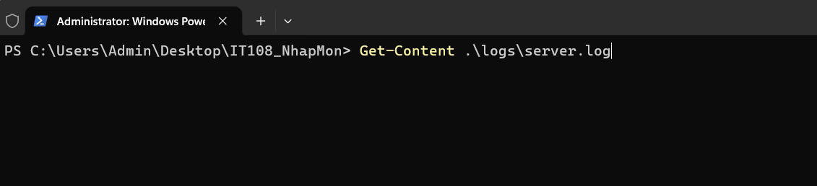Giải thích lý do Notepad có nguy cơ treo máy còn PowerShell thì mượt mà với file 500MB:
  - Notepad: Cố gắng tải toàn bộ nội dung file 500MB vào RAM cùng một lúc để hiển thị giao diện đồ họa (GUI) và quản lý con trỏ, dễ dẫn đến quá tải bộ nhớ RAM và gây treo máy nếu cấu hình yếu.
  - PowerShell (Terminal): Đọc file theo cơ chế dòng hoặc luồng dữ liệu (streaming), chỉ nạp một phần dữ liệu rất nhỏ cần hiển thị vào RAM, giúp tiết kiệm bộ nhớ và xử lý file lớn cực kỳ mượt mà.
- Lệnh tìm tất cả file đuôi .log đệ quy trong toàn bộ project:
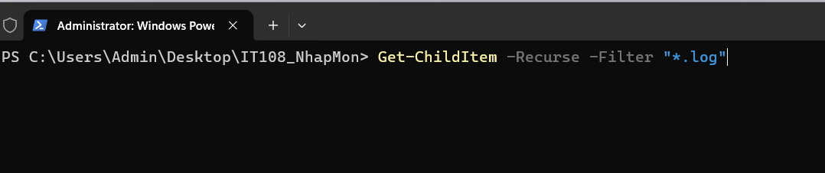Phần 2 – Lọc dữ liệu và Pipe
- Lệnh lọc ra các dòng chứa chữ ERROR:
- 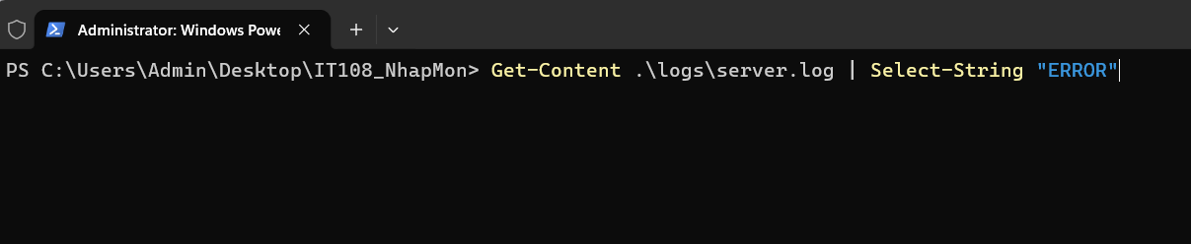Bảng phân biệt & Lệnh kết hợp Pipe (|):
Câu hỏi | Lệnh PowerShell
"File server.log đang nằm ở thư mục nào?" | Get-ChildItem -Recurse -Filter "server.log"
"Bên trong file này có dòng nào chứa lỗi 404 không?" | Get-Content .\logs\server.log | Select-String "404"
  - Lệnh kết hợp Pipe để lọc 404:
- 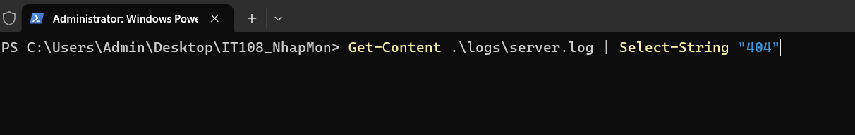Lệnh duy nhất tìm đệ quy tất cả file .log và lọc những dòng KHÔNG chứa chữ INFO:
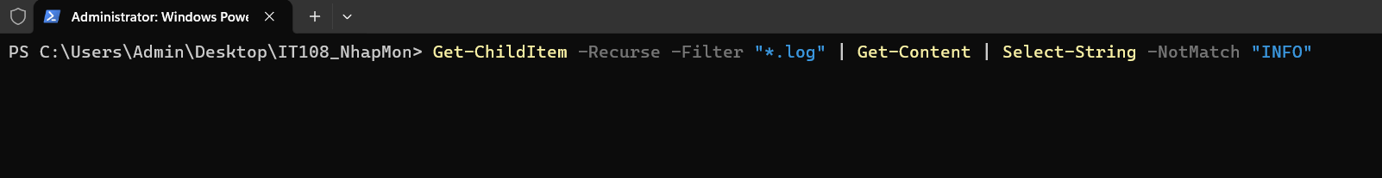Phần 3 – Toán tử chuyển hướng > và >>
- Lệnh đọc server.log, lọc 404 và ghi đè (>) vào file báo cáo:
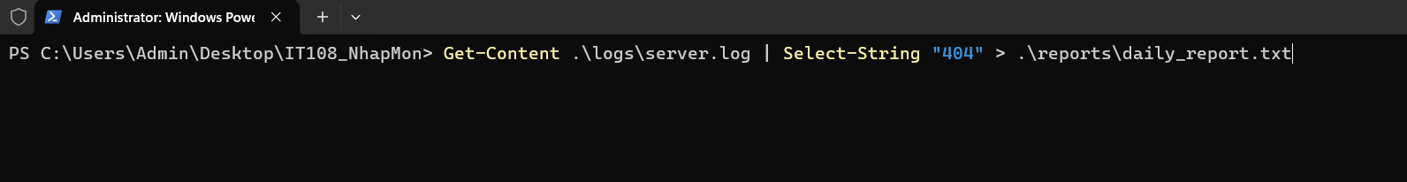
2.Thêm lỗi mới và giải thích toán tử:
  - Lệnh thêm dòng lỗi mới vào cuối file mà không làm mất báo cáo cũ (dùng >>):
  - 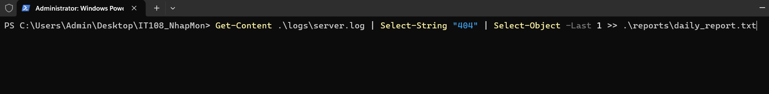Giải thích: Nếu lỡ tay dùng nhầm toán tử ghi đè > thay vì ghi nối >>, toàn bộ nội dung cũ trong daily_report.txt sẽ bị xóa sạch và chỉ ghi lại kết quả của câu lệnh mới nhất.
Phần 4 – Shell Script và lệnh echo
- Lệnh dùng Write-Output tạo dòng tiêu đề ghi đè vào file:
- 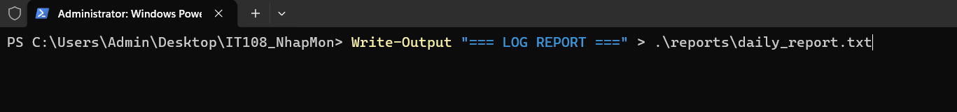Nội dung hoàn chỉnh file scripts\auto_report.ps1:
PowerShell
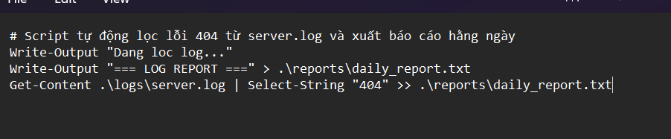Phần 5 – Viết, chạy và thẩm định Script AI
- Quy trình thực thi và kiểm tra script:
  - (a) Lệnh chạy file script trong PowerShell:
  - 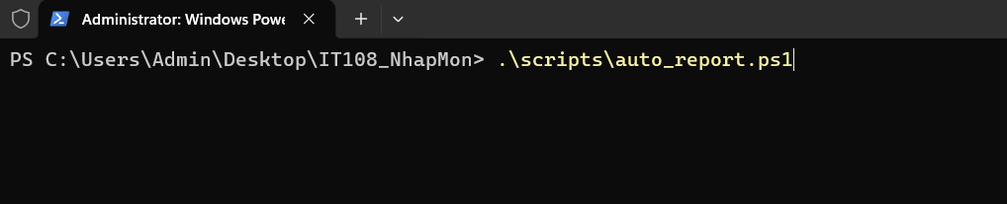 (b) Lệnh kiểm tra nội dung file báo cáo đã được tạo đúng:
- 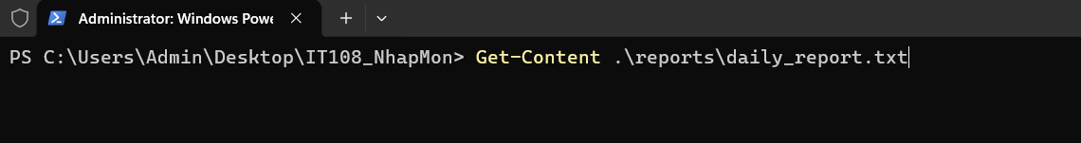Thẩm định đoạn script AI (cleanup.ps1):
  - (a) Dòng lệnh nguy hiểm & hậu quả:
Dòng nguy hiểm là: Remove-Item -Recurse -Force C:\*
Hậu quả: Lệnh này sẽ xóa bỏ toàn bộ thư mục và file gốc trên toàn bộ ổ đĩa C:\ (bao gồm hệ điều hành, phần mềm và dữ liệu cá nhân), gây sập hệ thống hoàn toàn.
  - (b) Sửa lại đường dẫn an toàn:
PowerShell:
